Școala Gimnazială „Septimiu Albini” Cut

Prezentare
Clasa pregătitoare

Orice părinte este preocupat să ofere copilului său cele mai bune oportunități de învățare, într-o instituție de învățământ în care aptitudinile și calitățile lui să evolueze, sub atenta îndrumare a unor cadre didactice bine pregătite, dedicate și implicate.
Considerăm că instituția noastră este o bună alegere, deoarece managementul acesteia își organizează activitatea având ca obiective:
- Să ofere tuturor elevilor un învățământ de calitate;
- Părinților, să le ofere garanția că aici se găsesc parteneri de încredere cu care să colaboreze pentru evoluția copiilor lor;
- Comunității, promisiunea că vom face tot ce ține de noi pentru a oferi elevilor o bună pregătire școlară.
Spațiul școlar destinat claselor ciclului primar oferă condiții prielnice dezvoltării copiilor: clase luminoase, mijloace didactice (tablă interactivă, videoproiector, imprimantă, etc.) și mobilier modern, precum și grupuri sanitare adaptate micilor școlari. Cadrele didactice pot alege diferite forme de organizare a activităților de învățare datorita ergonomiei mobilierului.
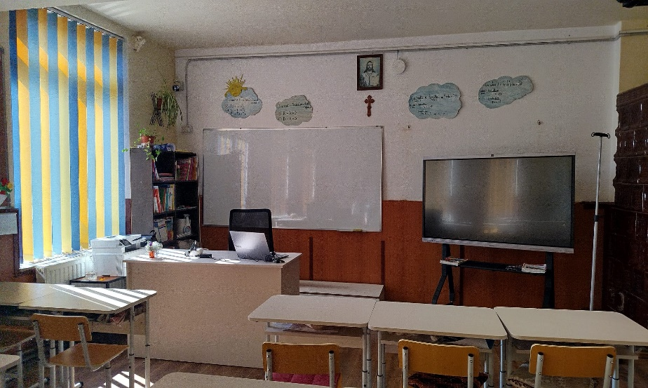
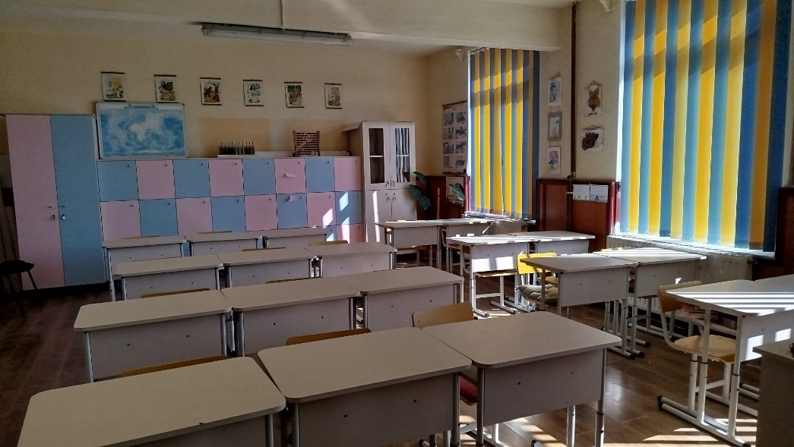

Clasa pregătitoare face parte din învățământul obligatoriu și reprezintă startul pentru o atitudine deschisă și pozitivă față de școală.
Acomodarea cu mediul școlar se face într-un mod prietenos; principalul context de învățare fiind jocul, activitatea specifică vârstei.
Coordonatele principale ale activității didactice la clasa pregătitoare sunt: stimularea învățării prin joc, valorificarea experienței specifice vârstei, contexte semnificative de învățare pentru viața reală, metode și tehnici moderne de predare- învățare- evaluare. De asemenea, micii învățăcei sunt încurajați să își exprime ideile și sentimentele despre viață, sunt implicați în activități de voluntariat și în proiecte și parteneriate educaționale.


